Gestion performante de la qualité
B&R est une des premières sociétés autrichiennes à obtenir la certification ISO 9001:2015
Suite à un audit de renouvellement de certification de TÜV AUSTRIA, B&R est une des premières sociétés autrichiennes à obtenir la certification ISO 9001:2015. Cette certification atteste que le système de gestion de la qualité mis en œuvre au sein de l'entreprise remplit les exigences de la toute dernière version du standard ISO 9001. La disponibilité et la qualité des produits et services fournis par B&R correspondent de facto à ce référentiel.
Un cercle vertueux
L'audit a démontré que les procédures et processus existants ont été adaptés de manière optimale aux nouvelles exigences de l'ISO 9001 version 2015, dont celles qui concernent la gestion des processus et des risques. "Les managers et les collaborateurs de B&R mettent en œuvre le standard ISO 2011:2015 à travers un SMQ exemplaire," a souligné l'auditeur de TÜV AUSTRIA Edgar Jochinger. Ce dernier a également porté un jugement très positif sur le système d'audit interne de B&R : "Avec ses audits internes, B&R optimise constamment son système de gestion de la qualité."
Plus de flexibilité avec la nouvelle révision
Avec la révision 2015, le standard ISO 9001 s'applique plus facilement à tous types et toutes tailles d'entreprises. Les principales nouveautés introduites dans la norme concernent notamment la gestion du risque ainsi que la gestion systématique des connaissances. "Lorsque nous avons examiné pour la première fois les exigences de la nouvelle version, nous nous sommes aperçus que nous les satisfaisions déjà. B&R avait déjà mis en place des procédures en matière de gestion de risques et de connaissances, et le SMQ, dans sa conception, allait également dans ce sens. L'obtention de la certification ISO 9001:2015 est bel et bien une confirmation," commente Richard Ross, Head of Quality Management chez B&R.

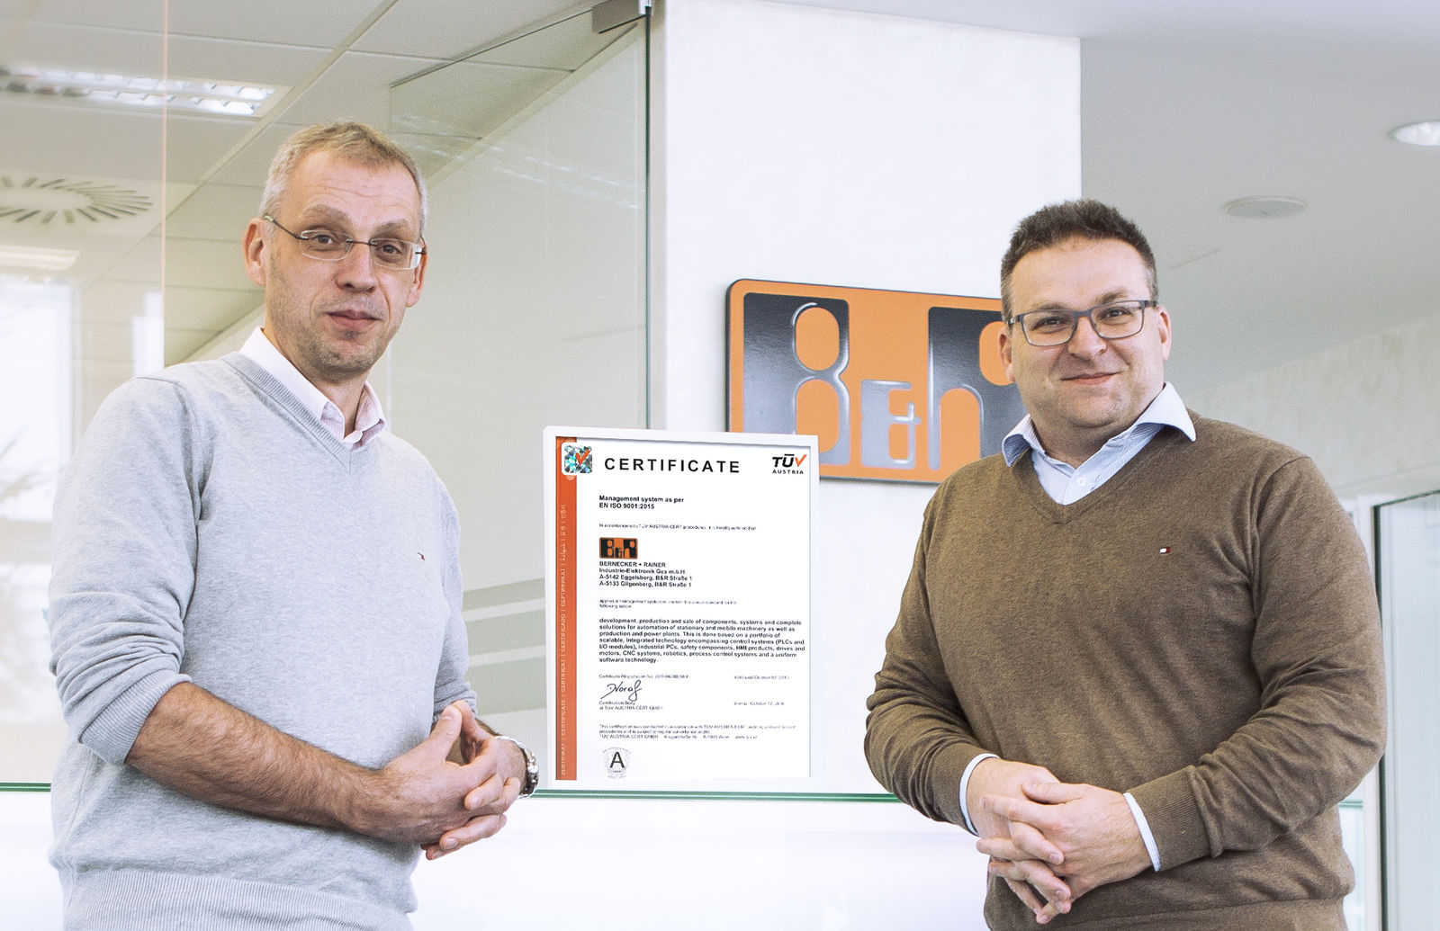
Suite à un audit de renouvellement de certification de TÜV AUSTRIA, B&R est une des premières sociétés autrichiennes à obtenir la certification ISO 9001:2015. Richard Ross et Edmund Schatz du service qualité chez B&R exposent non sans fierté le document attestant cette nouvelle certification.

A propos de B&R
B&R est une société d'automatismes innovante dont le siège social est basé en Autriche et qui dispose d'agences partout dans le monde. Le 6 juillet 2017, B&R est devenue une business unit du groupe ABB. Comptant parmi les leaders de l’automatisation industrielle, B&R allie technologies avancées et ingénierie de haut niveau pour fournir à ses clients, dans la quasi-totalité des industries, des solutions complètes pour l’automatisation de machines et de lignes, le contrôle de mouvements, la visualisation et la sécurité intégrée. En s’appuyant sur des standards de communication IoT Industriel comme OPC UA, POWERLINK et openSAFETY, et sur le puissant environnement de développement logiciel Automation Studio, B&R façonne l'avenir de l'ingénierie des automatismes. Forte de son leadership technologique, la société puise sa capacité d'innovation dans sa volonté de simplifier les processus et d'aller au-delà des attentes des clients.
Pour plus d'informations : www.br-automation.com

